**«Волшебные сказки»**

Воспитатель: (на фоне музыки «Приходите в сказку», дети заходят в зал)

Если сказка в дверь стучится, Ты скорей ее впусти,

Потому что сказка – птица, Чуть спугнешь и не найти.

Дети заходят, становятся в круг.

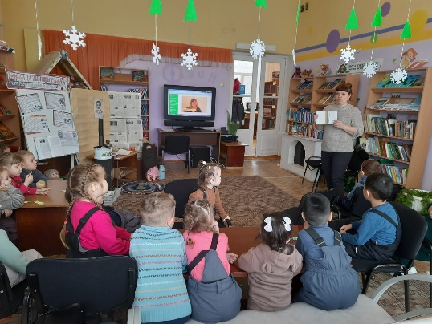Воспитатель: Вы все за руки возьмитесь, и друг другу улыбнитесь. Ребята, мы сегодня с вами отправимся в сказочное путешествие (звучит волшебная музыка).

Дети, прогуливаясь по лесу, обнаруживают волшебный сундучок.

Воспитатель: Ребята, давайте посмотрим, что же там внутри (Дети открывают сундук, обнаруживают книгу). Посмотрите, какая она красивая! (Открывают, выясняется, что все страницы исчезли).

Воспитатель: Ребята, как вы думаете, куда исчезли страницы книги? (Дети рассуждают, высказывают свои предположения).

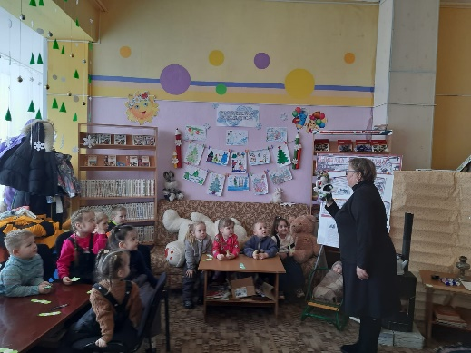Баба Яга: (под музыку, входит в зал) Здравствуйте, ребятишки! Не можете найти страницы вашей книги? Это я, Баба Яга, попросила Могучего ветра разбросать их по стране сказок! Ищите, может, найдете! Но помощи от меня не ждите! (уходит, фонограмма смеха).

Воспитатель: Но не может Баба Яга прожить, чтобы никому не навредить. У нас с вами сложное задание: нам необходимо найти все страницы нашей книги, чтобы мы могли ее почитать. Как же нам их найти? Кто укажет нам путь? Какие предметы из сказок помогают героям найти верную дорогу? (высказывание детей).

Воспитатель: Во многих русских сказках есть один волшебный предмет, который указывает путь героям. Это волшебный клубок. У меня есть такой клубок, мне его подарила одна знакомая волшебница.

Дети вместе с воспитателем произносят волшебные слова «Раз, два, три нам, клубочек, помоги», клубочек покатился под музыку, дети обнаруживают волшебный мешочек, в котором лежит игрушка лисы.

Воспитатель: Ребята, посмотрите, что это?

Дети: Мешочек.

Воспитатель: Правильно, волшебный мешочек, а внутри что-то есть. А что там, вы узнаете, когда отгадаете загадку.

Хитрая плутовка, Рыжая головка,

Хвост пушистый – краса! А зовут её…**лиса**

Воспитатель: Правильно, ребята, это лиса, она прибежала к нам из сказки. Ребята, как в сказках называют лису? (Лисичка-сестричка, лисонька, Лиса Патрикеевна).

Воспитатель: Вот и нашлась одна страница! На этой страничке показаны сказки, в которых одним из героев была наша Лисичка – сестричка

Воспитатель: Давайте, мы с вами поищем, может где-нибудь, спрятаны оставшиеся страницы?

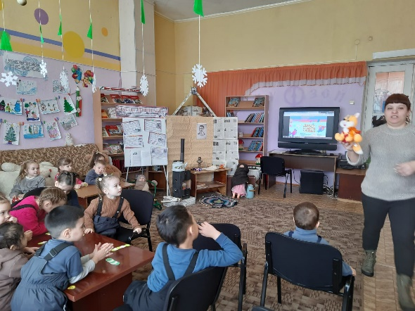Проводится гимнастика для глаз: «Посмотри вдаль, ищем рядом, посмотрим вверх, вниз, нарисуем глазами клубок»

Воспитатель: Нигде не видно ни одной страницы. Клубок, веди нас дальше, укажи нам путь! (Дети подходят к стульчикам, садятся).

Воспитатель: Ой, ребята, вы слышите кто-то кричит «Помогите!». Только не пойму понять, кому нужна помощь?

Проводиться игра «Помогите!» предлагается назвать тех, кому нужна помощь.

- «Помогите! Нас хочет съесть серый волк!» («Волк и семеро козлят»).

- «Помогите, я разбила яйцо - не простое, а золотое!» («Курочка ряба»).

- «Помогите! Я сломал домик зверей!» («Теремок»).

- «Помогите, я превратился в козленка!» («Сестрица Аленушка и братец Иванушка»).

Слайд №13.

- «Помогите, за мной гонятся три медведя!» («Три медведя»).

- «Помогите, у меня оторвался хвост!» («Лисичка сестричка и серый волк»).

- «Помогите! Я заблудилась в лесу!» («Маша и медведь»).

- «Помогите! Моего братца утащили!» («Гуси лебеди»).

Воспитатель: Какие молодцы! А вот еще одна страничка нашлась. Знаете, что там написано? Спасибо! Это герои вас благодарят! Прежде чем продолжить путь, предлагаю немного поиграть, а клубок наш пусть отдохнет!

**Физкультурная минутка «Сказки»**

Мышка быстренько бежала (бег на месте)

Мышка хвостиком виляла (имитация движения)

Ой, яичко уронила (наклониться, «поднять яичко»)

Посмотрите-ка, разбила (показать «яичко» на вытянутых руках)

Воспитатель: Любите отгадывать загадки? Если отгадаем все загадки, появится еще одна страничка из книги.

Хвост пушистый, Мех золотистый,

В лесу живет, в деревне кур крадет **(лиса)**

Кто зимой холодной бродит в лесу злой, голодный? **(волк)**

Маленький рост, Длинный хвост,

Серенькая шубка, Остренькие зубки **(мышка)**

Наш зверек живет в тревоге, от беды уносит ноги.

Ну-ка быстро отгадай-ка, Как зверек зовется?**(заяц)**

Кто большой и косолапый, Мед достал из бочки лапой.

Скушал сладость и реветь. А зовут его? **(медведь)**

Скачет по болоту Зеленая квакушка.

Зелененькие ножки Зовут меня. **(лягушка)**

Воспитатель: Ребята, посмотрите, мы с вами отгадали животных. Все они герои одной всеми любимой сказки. Догадались, какой?

Дети: **Теремок.**

Воспитатель: Молодцы, ребята! У нас нашлась следующая страница! Мы почти собрали нашу книгу. Осталась еще одна страница. Клубок наш не знает, где она находиться.

Воспитатель: На этот раз нам поможет сам Могучий ветер, который разбросал страницы. Я знаю один способ, как позвать его. Давайте станем друзьями ветра, и потихоньку подуем, позовем его.

**Проводиться дыхательная гимнастика «Ветерок».**

Звучит фонограмма ветра в зал забегает Баба – яга.

Баба Яга: Ух, вы какие! Все-таки собрали странички из книги. Но у меня, осталось еще одна странички. И я вам ее просто так не отдам. Вы должны меня удивить, порадовать и поразить.

Воспитатель. Баба – Яга, а мы с ребятками знаем, чем тебя удивить и порадовать. **(Игра Хвост бабы Яги)**

Воспитатель: Ну, что, Баба – Яга порадовали мы тебя!

Баба – Яга: Да, порадовали вы меня. Но превратить наши странички в настоящую книгу сказок поможет наш волшебный сундучок. Ребята, положите книгу в сундучок и скажите волшебные слова: «Снуп, снап, снуре!» (Звуковой эффект на открывания).

Воспитатель: Давайте заглянем в наш сундучок. Посмотрите, какую книгу смогли мы собрать. Каждый вечер будем с вами её читать. Вы у меня все молодцы. Вы самые большие любители русских народных сказок. Верить в сказку – это счастье. А тому, кто верит, сказка обязательно отворит все двери. И что-то интересное подарит.

Баба Яга: Ребята, а я не с пустыми руками к вам пришла, хочу сделать вам подарок. (Достает из волшебного сундучка книги). Эти книги мы подарим Светлане Анатольевне, пусть другие дети читают.